Рамиэль Бет Тамраз досрочно освобожден из иранской тюрьмы «Эвин»

14 марта 2020
26 февраля 35-летний христианин Рамиэль Бет Тамраз был досрочно освобожден из печально известной тюрьмы «Эвин» в Иране. Ранее его обвинили в "действиях против национальной безопасности” и приговорили к четырем месяцам лишения свободы за организацию и проведение собраний домашней церкви. Свой срок он начал отбывать 7 января.
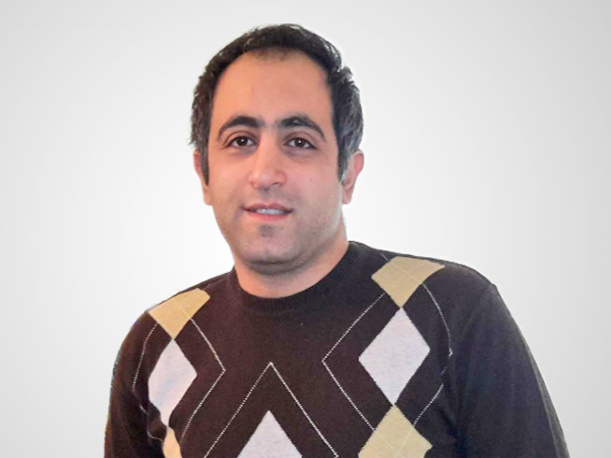
Рамиель, приговоренный к тюрьме за "действия против национальной безопасности", был досрочно освобожден из иранской тюрьмы
Тем временем родители Рамиэля, пытающиеся оспорить свой приговор, уже два года ожидают, когда состоится рассмотрение их апелляции. С 3 сентября 2019 года пастору Виктору Бет Тамразу и его жене назначали три слушания, но все они были отложены. Очередное слушание было запланировано и должно было состояться 24 февраля.
Пастор Виктор и Шамирам были впервые арестованы 26 декабря 2014 года. В июле 2017 года пастора приговорили к десяти годам тюрьмы за "действия против национальной безопасности", так как он организовывал и проводил собрания верующих в виде домашних церквей. Его жену Шамирам приговорили к пяти годам лишения свободы.

